微信平台配置流程

第一步：登录连锁微信公众平台（https://mp.weixin.qq.com/），申请开通模板信息、卡券功能。如已开通，忽略此步。
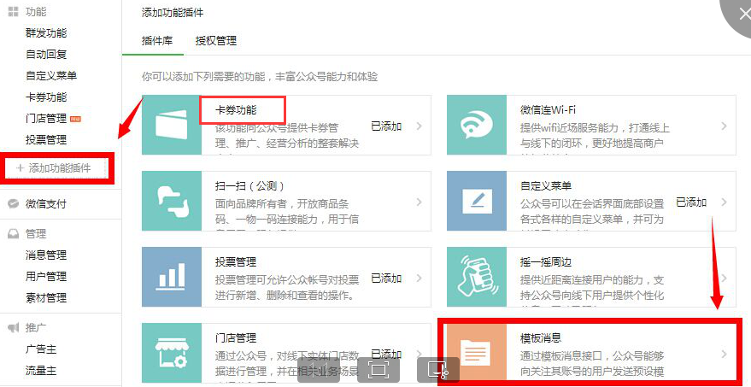

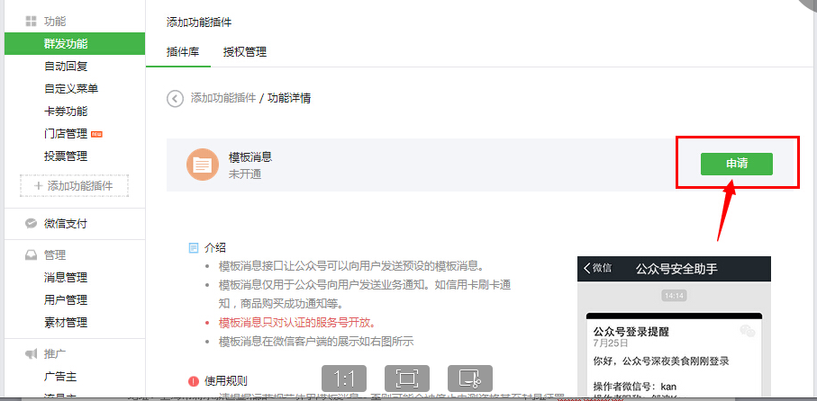

填写模板申请信息：需要注意主行业选择：IT科技/互联网、电子商务；副行业选择：医药护理/医药医疗，一个月只能改一次，行业千万不能选错了。
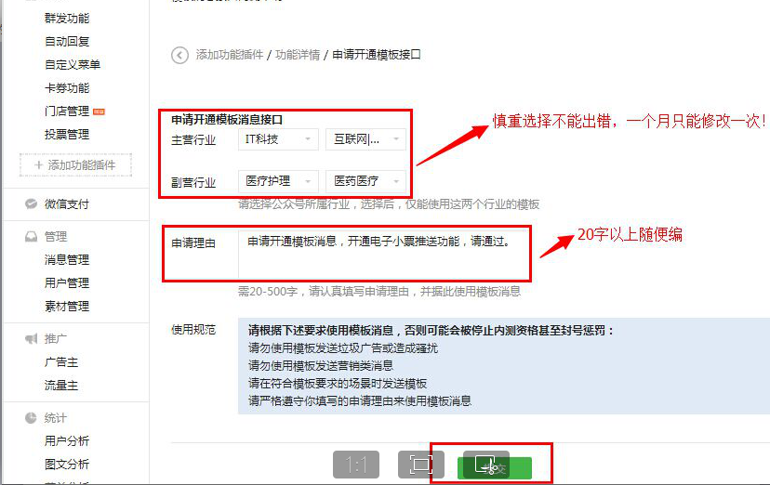

卡券功能申请：选择“普通商户”--同意协议--完善信息（企业logo、范围内容-填写药品经营许可证经营范围，行业选择--购物--药店药房、上传药品经营许可证图片）---保存提交--审核通过时间为一天

第二步：登录海典微信平台后台http://mp.hydee.cn/merchant-manager/merchant/login
点微信授权---扫码
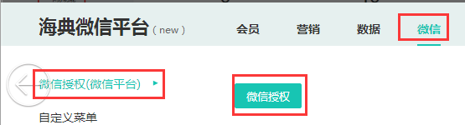

第三步：自定义菜单，可一键设置菜单（注意：原有菜单将被覆盖）菜单模板分两种，只购买了微信平台的客户选择模板一
微信平台与微商城都购买了选择模板二，模板二微商城的菜单链接为空，设置后需添加链接如下：
商城首页：http://ydjia.hydee.cn/wx/wpage/index?mercode=（客户编码）

商城优惠券：http://ydjia.hydee.cn/wx/wcoupon/list?mercode=（客户编码）

我的订单：http://ydjia.hydee.cn/wx/worder/list?mercode=（客户编码）

在线咨询：http://ydjia.hydee.cn/wx/wemployee/nearphalist?mercode=（客户编码）
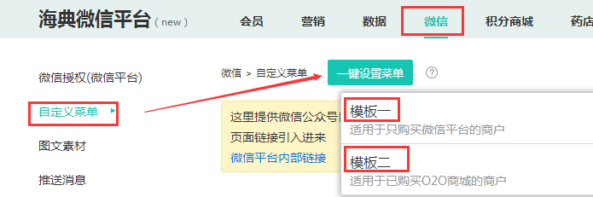

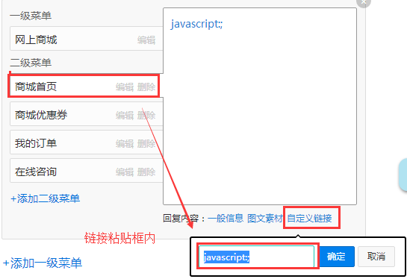

第四步：设置图文素材
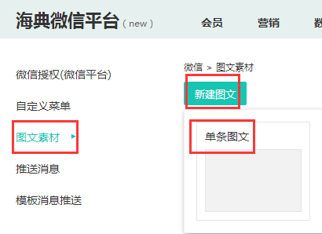

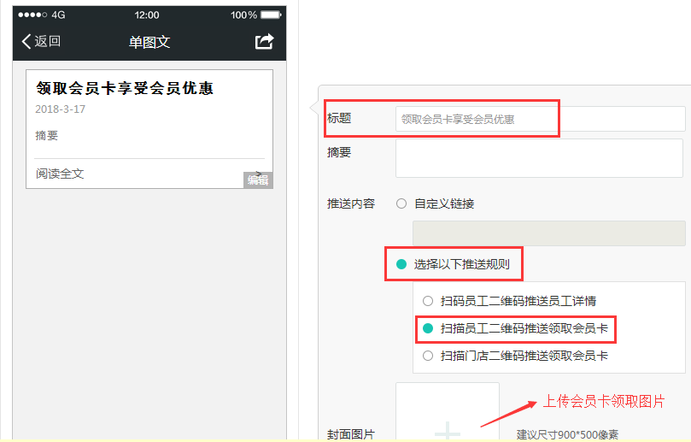

第五步：设置推送消息
把建好的图文素材，点更改--选取
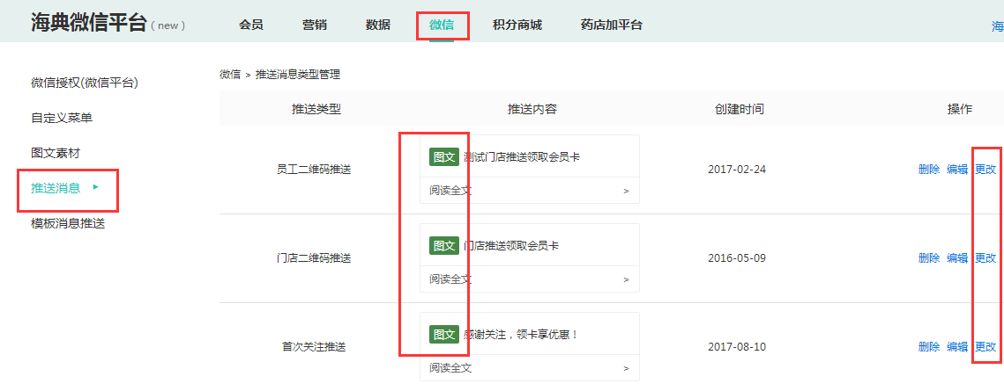
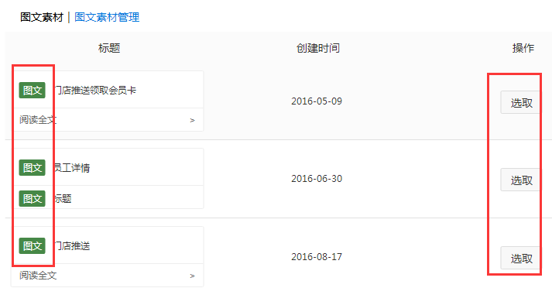

第六步：设置模板消息推送
复制微信平台后台对应模板标题--粘贴到微信公众平台模板库--搜索后-点详情-添加--复制ID-粘贴到微信平台后台模板ID
注意：如果没有购买“会员精准营销”产品，不用配置“用药提醒”与“健康测量结果通知”
